КВЕСТ-ИГРА В МЕДИЦИНУ ПО ПРИЗВАНИЮ ПРОФПРОБЫ «ПОВАР»

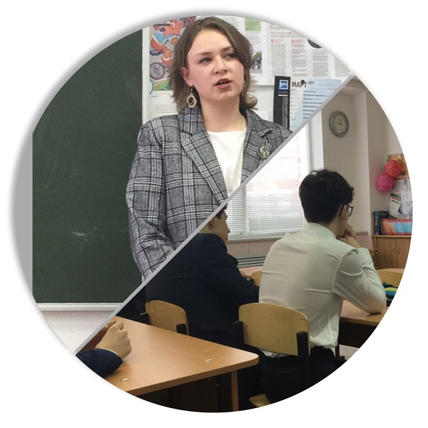
ПРОФЕССИЯ СММ-МЕНЕДЖЕР ПРОФЕССИЯ БАНКОВСКОЕ ДЕЛО

